TZ: Cykly hraboše polního
26. 8. 2019

Ústav biologie obratlovců AV ČR (ÚBO) se dlouhodobě věnuje ekologii a populační dynamice drobných hlodavců na českém území. K nejznámějším a nejhojnějším z nich patří hraboš polní (Microtus arvalis), jenž je hojným obyvatelem naší zemědělské krajiny. Hraboš se živí rostlinnou potravou a vyznačuje se rychlým reprodukčním cyklem. Samice jsou schopny rozmnožování již ve věku 14 dnů a mohou produkovat nové vrhy v rychlém sledu zhruba každých 20 dnů. K nárůstu populace proto může dojít velmi rychle.
Populační dynamika hraboše polního se vyznačuje cyklickým kolísáním početnosti v intervalu 3 let (2–4 roky). Ve vrcholové fázi cyklu může hustota hraboše dosáhnout 2–3 tisíc jedinců na hektar. Naopak ve fázi nízké početnosti bývá jarní populační hustota mnohdy nižší než 1 jedinec na hektar. Maximální populační hustoty jsou zpravidla dosaženy na podzim, kdy jsou hlavní zemědělské plodiny již sklizeny.
Pokud jedinci z minulého roku dobře přezimují, populační hustoty mohou být vysoké už na jaře. Následně dochází k obnovení rychlého populačního růstu a zaplnění prostoru. Hraboši v přemnožených populacích trpí nedostatkem zdrojů, zvýšenou predací a infekčními nemocemi. Důsledkem je předčasné ukončení rozmnožování a pokles početnosti. Kritickým obdobím pro hraboše je zima, v níž se pokles dále prohlubuje a nabývá až charakteru zhroucení.
„Populační cyklus se může vyvíjet různě na různých lokalitách, často od sebe vzdálených jen několik kilometrů. Jelikož do hry vstupuje spousta faktorů, k nimž vedle povětrnostních vlivů, kvality a kvantity potravy a početnosti predátorů patří také způsoby zemědělského obhospodařování na daném území, tj. osevní postupy, předcházející sled plodin na daném území a používané agrotechnické postupy. Predikce početnosti populace proto bývá náročná.„ Upřesňuje profesor Emil Tkadlec z ÚBO a PřF UP.
Na pravidelné cykly hrabošů reagují ostatní organismy, především pak různé druhy predátorů, u kterých hraboš polní představuje výraznou složku jejich potravy (např. sovy, dravce a drobné šelmy). „Pro některé druhy (zejména sovy) je bohatá hostina v gradačních letech zcela zásadní pro úspěšné vyvedení jejich potomstva.“ Dodává Jan Zukal, ředitel ÚBO.

Kontaktní údaje:

Ředitel ústavu:

doc. Mgr. Jan Zukal Dr., MBA
mobil: +420 777 201 776
e-mail: zukal@ivb.cz

Vedoucí detašovaného pracoviště Studenec:
doc. Mgr. et Mgr. Josef Bryja, Ph.D.
telefon: +420 560 590 601,
e-mail: bryja@brno.cas.cz

prof. MVDr. Emil Tkadlec, CSc.
Telefon: +420 585 634 561
e-mail: tkadlec@prfnw.upol.cz

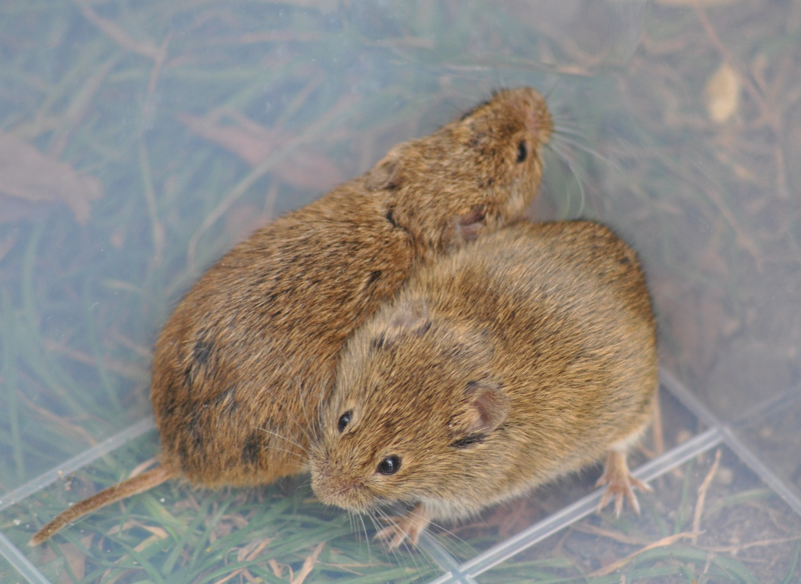
Popisek fotky: Hraboš polní (Microtus arvalis). (Foto: archiv ÚBO)

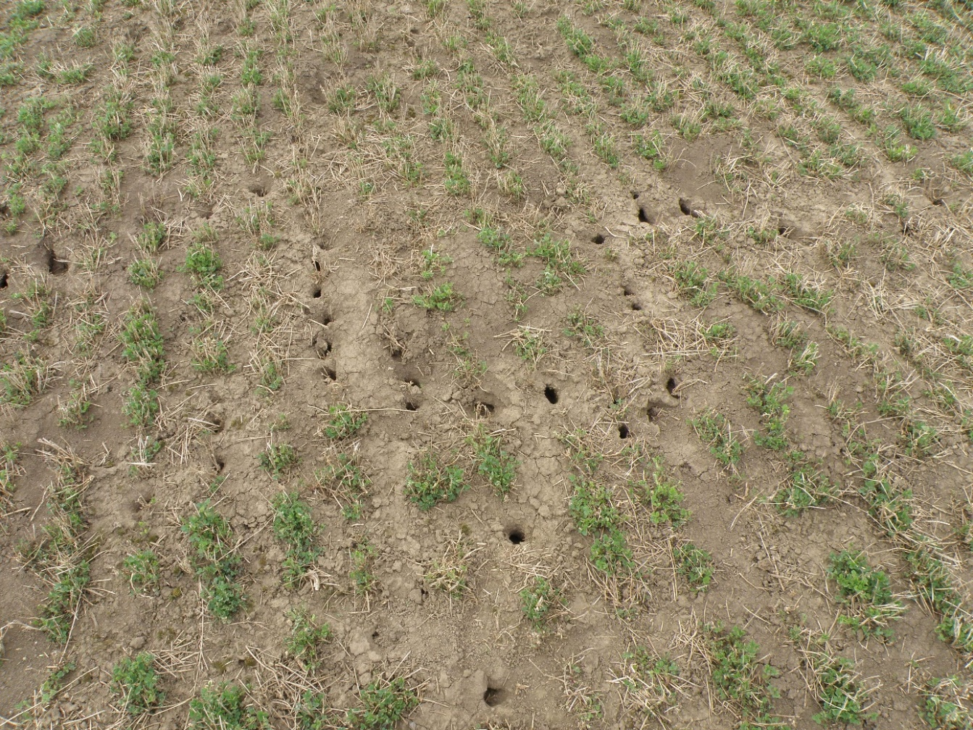Popisek fotky: Početnosti hraboše polního na Moravě byly letos na některých místech vysoké už na jaře. Lokalita Víceměřice, okres Prostějov, 20. 3. 2019, vojtěška. (Foto E. Tkadlec)

